淡水虾饲料都有什么成分，水产养殖饲料配方便宜
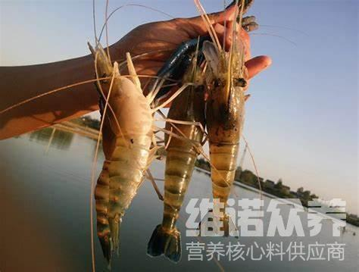
科学养虾采用自己做的虾饲料喂养，不仅能够降低养殖成本，快速提高生长发育，提高饲料转化率，虾的养殖除了饲料还要合理饲喂才能达到高效收益，按不同的水产饲料来配比不一样的喂法，适时的更换水质，能更有利地提高虾的生长速度。满足各种营养均衡全面，有效提高饲料报酬，保证虾类的全面生产性能，养殖周期短，出栏快。
淡水虾饲料自配料：
1.麦麸39%，米糠30%，黄豆粉10%，鱼粉0.7%，蚌壳粉20%。维诺虾用多维0.1%，维诺霉清多矿0.1%，维诺复合益生菌0.1%。
2.麸皮31.2%，米糠7%，地粉17%，豆饼40%，骨粉4%，食盐0.3%，维诺虾用多维0.1%，维诺霉清多矿0.1%，维诺复合益生菌0.1%。
淡水虾的饲料养殖投喂量
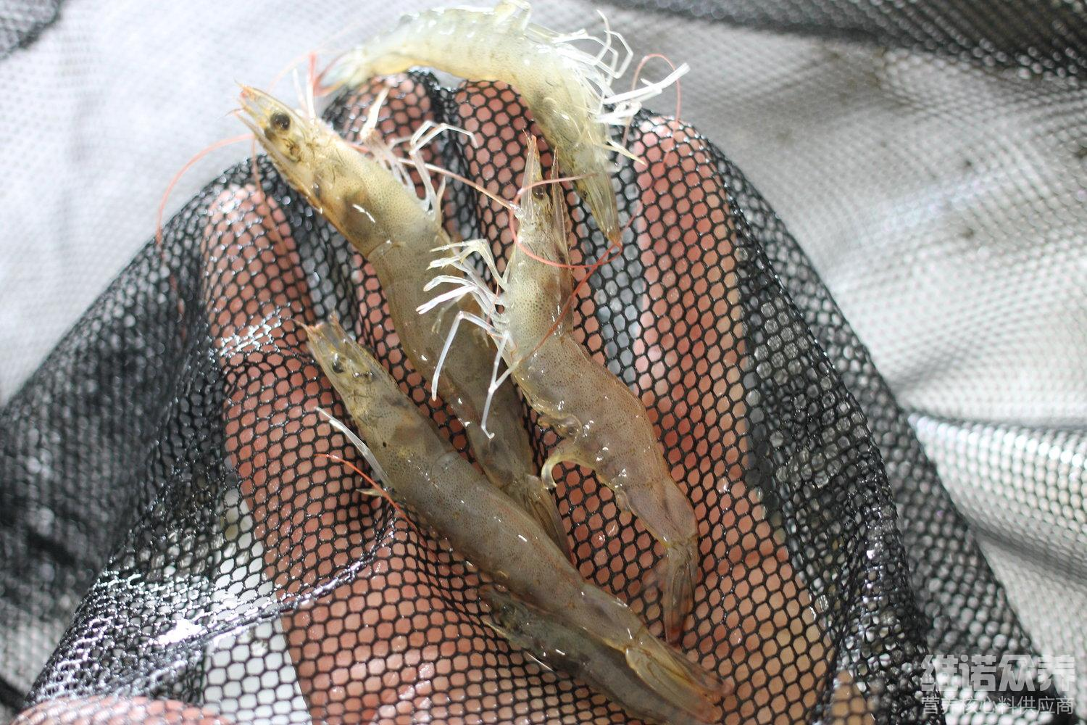
养虾的方法其实很简单，在养殖过程中，精准地配制合理的虾饲料进行投喂，既能保证虾所需的各种营养成分，提高饲料利用率，在水质的要求上，要定时更换水质，提高水质密度，水产类养殖的方式都离不开优质的饲料，好的饲料更好地发挥了它的营养吸收，霉清多矿补充多种矿物质和微量元素的组成营养，更快速地达到虾的养殖效益，复合益生菌改善肠道菌群的发生，抑制有害菌的繁殖，增加有益菌群的优势，降低料肉比，节省饲料。
淡水虾的饲料养殖投喂量​
